«Тәуелсіз Қазақстанның
20 жылдық тарихы мен даму жолы»

Тәрбие сағаты

Қазақ тілі мен әдебиет
пәнінің мұғалімі: Ешманова Р.О.

Жоспар:

- Еліміздің тәуелсіздікке ие болуы.
- Жаңа Конституцияның қабылдануы.
- Республикадағы маңызды жетістіктер.
- Ел мәдениетінің өркендеуі.
- Нарықтық экономиканың даму жолдары.



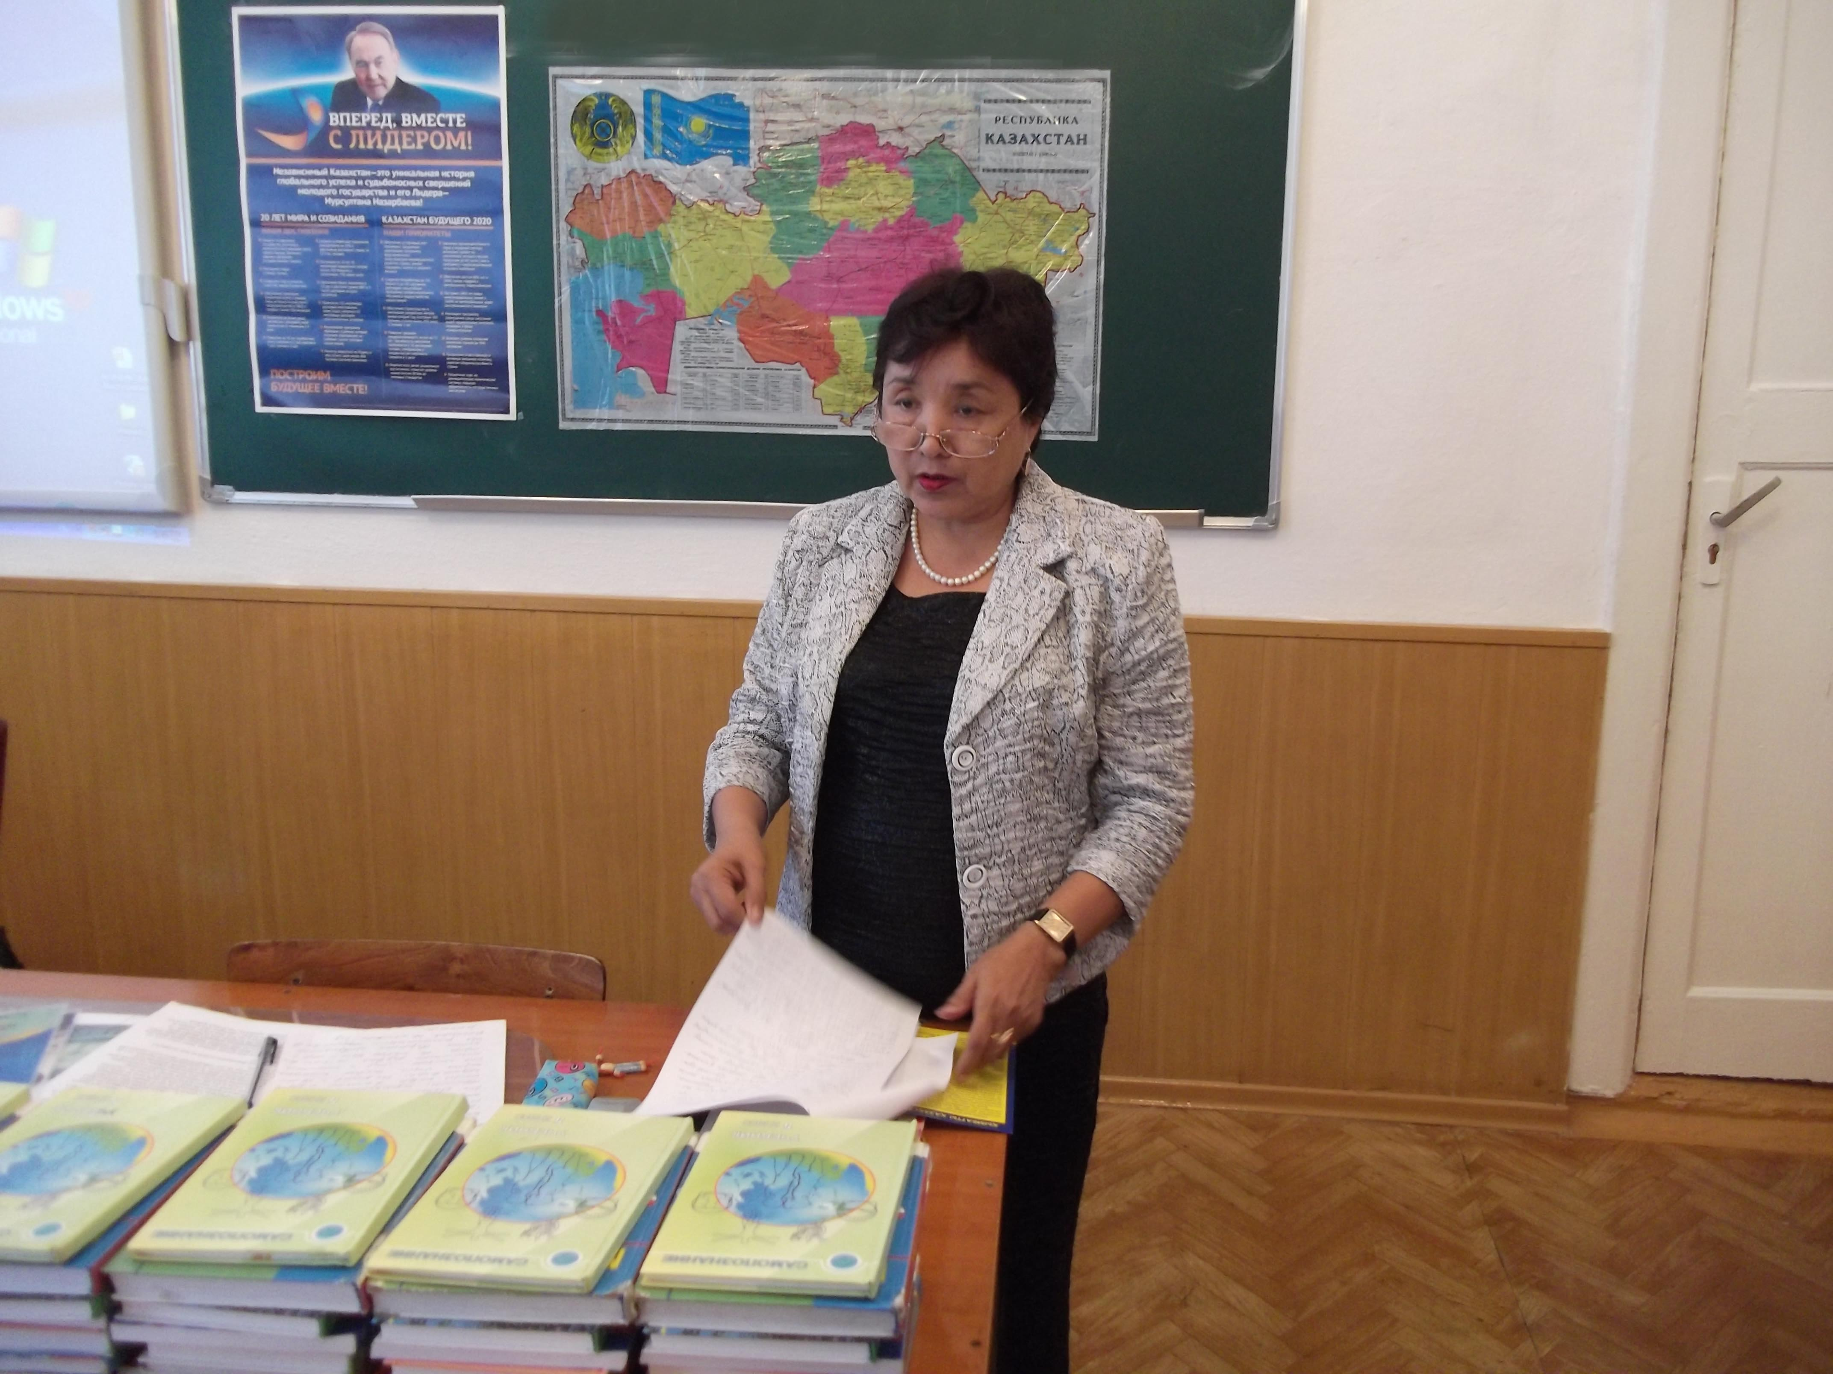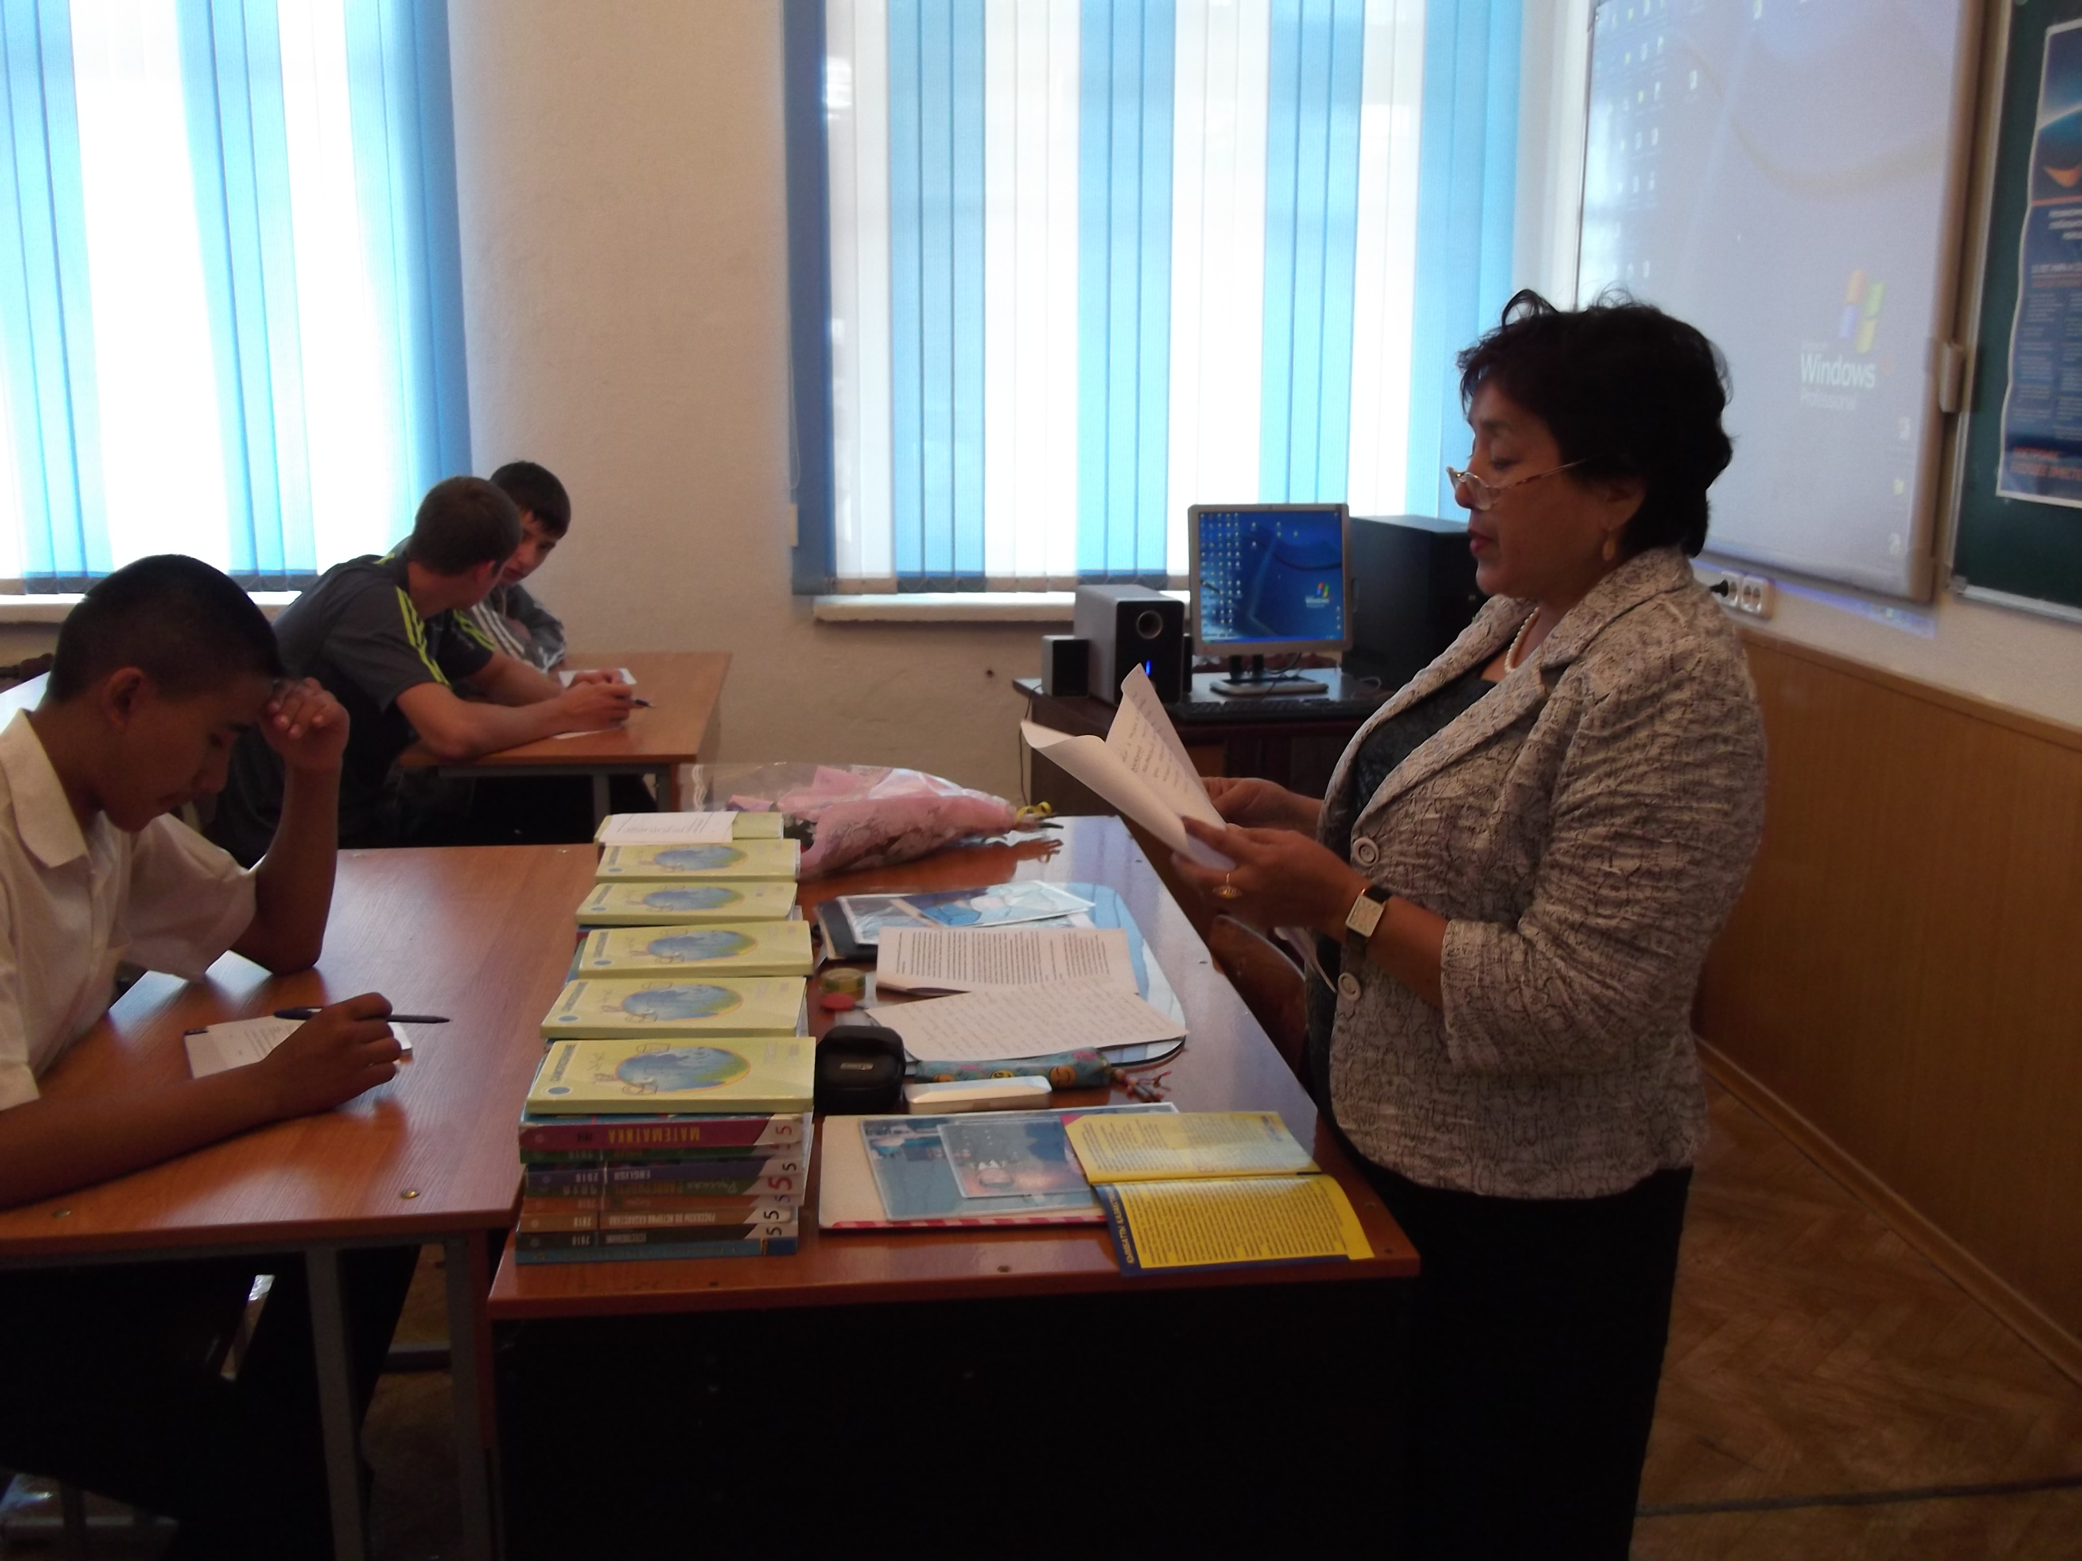

1991 жылдың желтоксанында 15 Республикадан құрылған
Кеңес ыдырап, ер ел дербес мемлекет болып жарияланды. 1991 жылы 16 желтоксанда Қазақстан Республикасының тәуелсiздiгi туралы заңы қабылданып Қазақстан тәуелсiз мемлекет болып жарияланды. Ел егемендiгiн нығайту және тәуелсiздiк алу жолындағы күресте 1991 жылы 1 желтоқсанда халык өз елiнiң Президентiн сайлады. Президент - Ел басшысы болып Нұрсұлтан Әбiшұлы Назарбаев сайланды. Тәуелсiз мемлекет болғаннан кейiн өз елiмiздiң ел таңбасы, әнұраны, туы белгiлендi. Президентiмiз жас мемлекетiмiздiң өсуi мен өркендеуiнiң, дамуы мен болашаққа ұмтылуыныцң қадамдарын белгiледi.
1991 жылы 29 тамызда Елбасшысының жарлығымен халық 40 жыл зардап шеккен Семей ядролық полигоны бiржола жабылды. Семей-Невада қозғалысыныың әлем таныған көсемi Олжас Сулейменовтың елiмiздiң ақиық ақындарының бiрi белгiлi қоғам кқайраткерi Мұхтар Шахановтың еңбектерiн айтуға болады. Семей ядролық полигонын жабу егемендiк, тәуелсiздiк арқасында қол жеткен адамгершiлiк акциясы болды. 2001 жылы Семей полигоны жабылғанына 10 жыл.
Шашылған тарыдай әлемнiц әр түкпiрiне босып кеткен қазақтар тәуелсiздiк арқасында ата-мекенiне қайтып оралды. Қайта оралған оралмандар Қазақстан азаматтығын алып жатыр.
1992 жылы қаңтарда Қазақстан өзiнiң тұнғыш сом алтынын шығарып, мемлекеттің алтын қорын жинауды бастады.
Қараша айында өзiмiздiң төлтеңгелерiмiз шықты. Теңгелерде қазақ хандары, ғалымдары, ақындары бейнеленген.
«Тiл-адам баласының қатынас құралы» - деп Ахмет Байтұрсынов айтқандай елiмiзде өз тiлi мемлекеттiк тiл болды. Қазiр көптеген ресми құжаттар қазақ тiлiнде жүргiзiледi.
Тіл мереке өткiзу дәстүрiнiң негiзгi мақсаты- ана тiлiмiздiң қолданыс аясын кеңейту, тiл мәдениетiн көтеру, қазақ тiлiндегi көркем әдебиет шыгғармаларын насихаттау. 22 - қыркүйек Қазақстан халықтарының тiлдерi күнi болып саналады. Мемлекеттiк ұйымдарда және жергiлiктi өзiн-өзi басқару органдарына орыс тiлi ресми түрде қазақ тiлiмен тең қолданылады.
1993 жылы қабылданган заң елiмiздiң экономикасының дамуына кiдiрiстер жасағаннан кейiн 1995 жылы 30 тамызда Қазақстан Республикасының бүкiлхалықтық дауыiс беру нәтижесiнде (референдум) жаңа Конституциясы қабылданды. Бұл Конституцияның маңызды ерекшелiгi бiр жағынан мемлекеттiк, екiншi жағынан қоғамдық заң болып табылады. Бұл заңда мемлекттi нығайту мен қоғамдық саланы дамытуға шағын және орта бизнес кәсiпорындары мен өнеркәсiп өндiрiсiнiң қарқынын арттыруға, әлеуметтiк салада, соның iшiнде бiлiм беруге, денсаулық сактауға, мемлекеттiк тiл тәрбиесiн өркендетуге көп көңіл бөлiнген.
1997 жылы Астанамыз - Ақмола қаласына көшiрiлiп, аты өзгертiлдi.
Облыстарымыздағы балалар үйiне «Бөбек» қоры жәрдем беруде. Кейiнгi жылдары жетiм, панасыз балалардың бiлiм алуына жағдай жасалуда. Әлеуметтiк жағдайы төмен, панасыз және көп балалы отбасыларының балаларына арнап Президент және әкiм шыршалары жыл сайын ұйымдастырылып, бағалы сыйлықтар берiледi. Бұл да елiмiздiң елдiгiн көрсетедi.
Президенттің жарлығымен 2000 жыл Мәдениеттi қолдау жылы болды. Бұл жылдың мақсаты елiмiздiң мәдениетiн, бiлiм саласын көтеру, оның сапасын арттыру. Көптеген облыстарда театрларды жаңартып, оларға атақты өнер саңлақтарының аттары берiлдi.
Мәдениеттi қолдау жылы Ұлы Абайдың 155 жылдың
мерейтойымен аралас келдi.
«Абай армандары - тек бiр ғана ұлт ұстанатын мұраттар емес, күллi адамзат ұстанатын мұрат» - деп Елбасшы айтқандай, Абайдың ғибраты Абайға арнап мұражайлар, бiз үшiн болашақтың бағыт- бағдары.
Елiмiздегi курделi меселердiң бірi жұмысыздықпен, кылмыспен, сыбайлас жемқорлықпен күрес. Тәуелсiздiктiң басты мақсаты жұртшылықтың әлеуметтiк жағдайын жақсарту. Бұл мақсаткқа қол жеткiзудегi мiндеттiц бiрi жұмыссыздықпен, кедейлiкпен күрес. Коғамдық жұмыстарды дамыту, елдi мекендердi гүлдендiру, көгалдандыру, бұлақтардың кеөзiн ашу, төселмеген жолдарды жөндеу, зиянкестермен күрес. Шағын бизнестi дамыту.
Бiздiң мемлекетiмiз тәуелсiздiк алған 20 жыл iшiнде көптеген жетiстiктерге жеттi, кемшiлiктерi де болды.
Елiмiздiң экономикасы мен оның жан-жақты жүйесiн жалпы адамзаттың нормативке сай дамытуда реформа мен жұмыс жасау көптеген жетiстiктерге қол жеткiзедi.
Қазақстан тәуелсiздiкке ие болған жылдар iшiнде экономиканың өсуiмен өнеркәсiп қуатын арттыру жөнiнде жақсы жетiстiктерге жеттi кемшілiктер де болды.
Тәуелсiздiктi нығайту үшiн - күрес, елге тиген үлес!
Абылай хан және Алтын адам қорлары және қазакқтың тарих және меәдени ескерткiштер қоғамы «Мың жылдық саңлақтары» мен «Ғасыр саңлақтарын» анықтады.
Қазақ елiнiң тарих бетiнен жоғалып кетпей, өсiп өркендеуiне, мемлекет болып қалыптасуына аса зор еңбек сiцңiрген ұлы бабаларымыз, ұрпағына өшпес рухани мұра қалдырған даналарымыз, ақындарымыздың арқасында қазақ халқы, Қазақстан егемендi.

